TS06多路校准工装

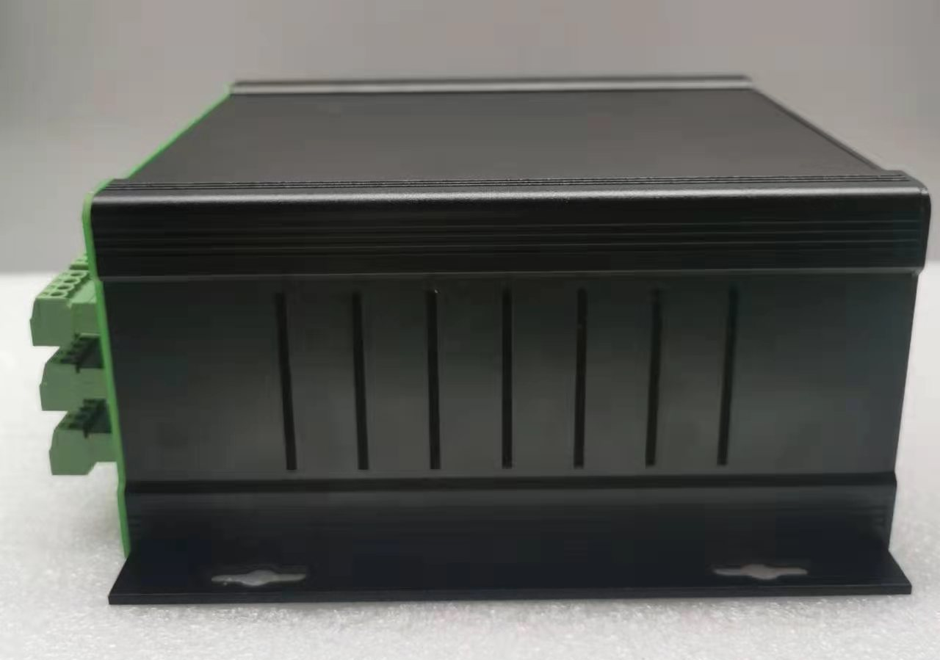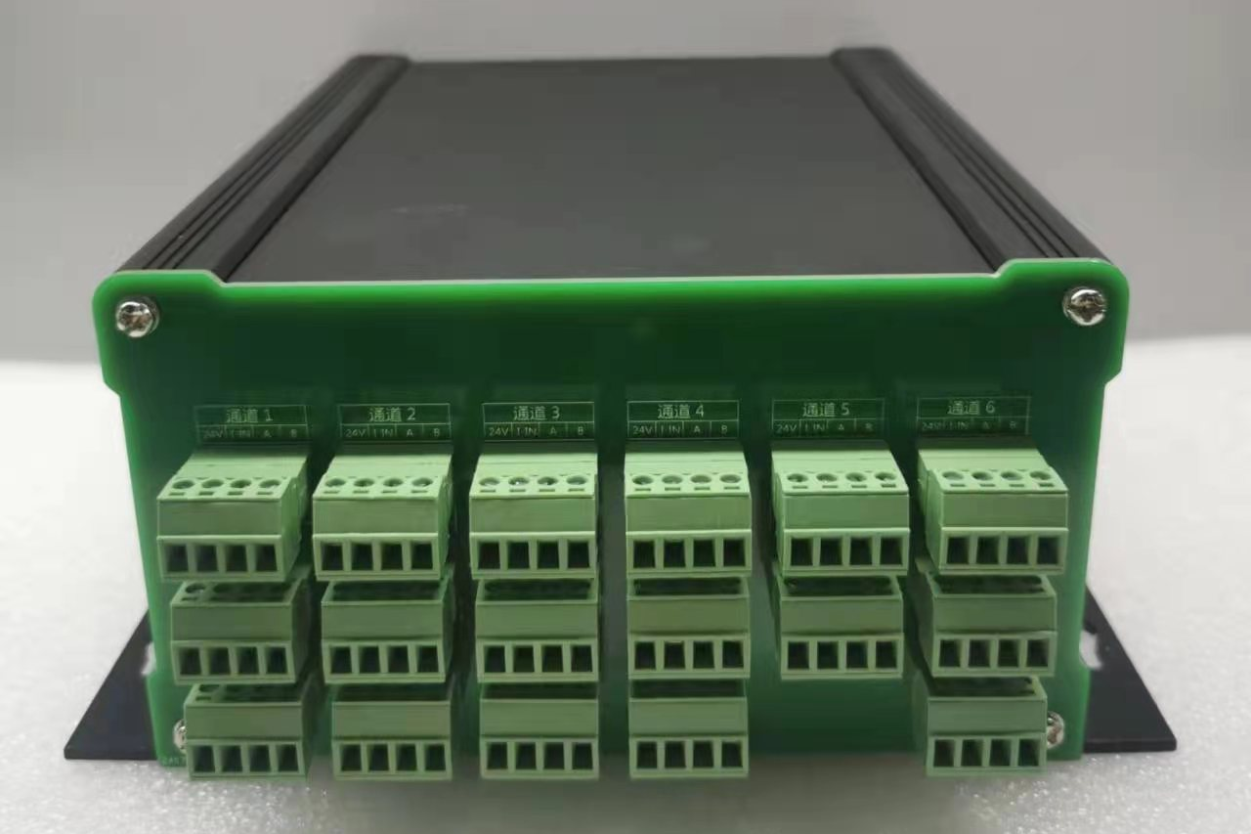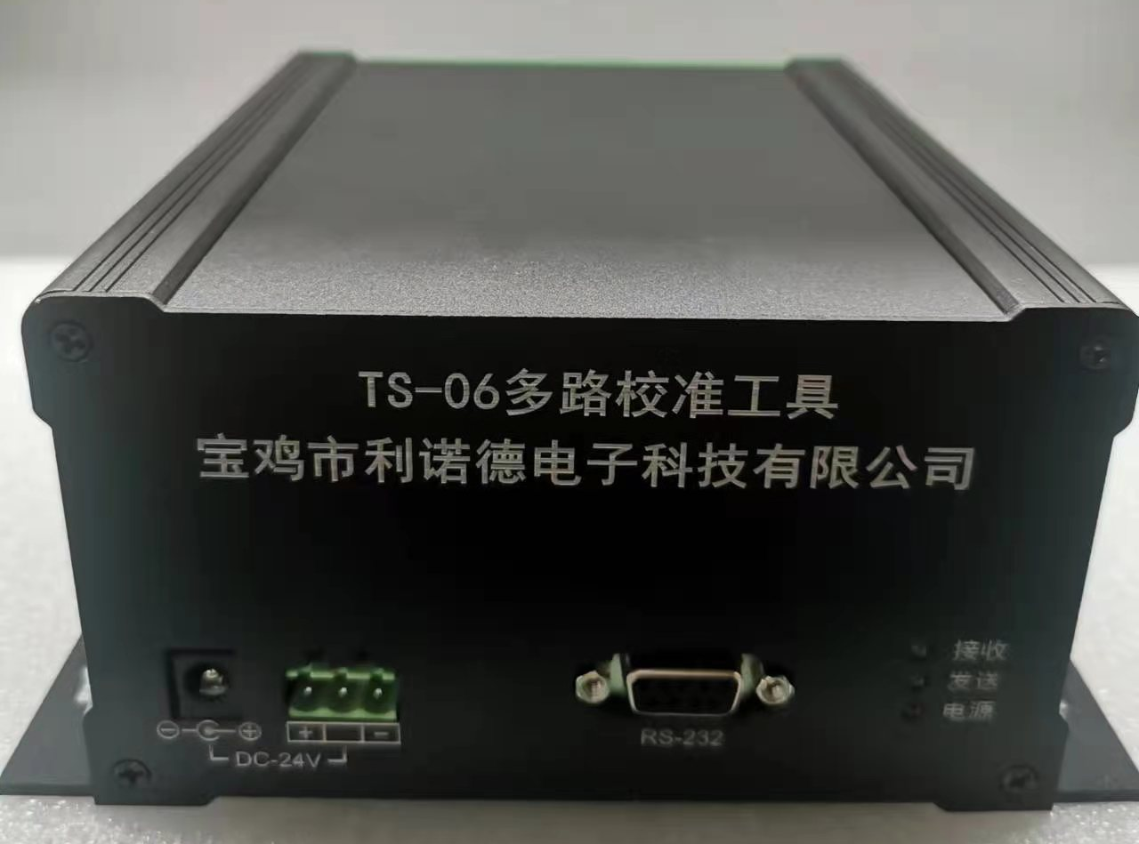
说明书
- 概述：
TS06是利诺德电子专为RS485接口产品设计的一款多路校准工具。目前的版本为16通道。其中含16路独立的内置高精度电流表，隔离的RS485接口，还有译码功能的通信接口板卡。
TS06适配目前的BS-700,BS-600产品。工具为一套硬件与软件结合的通用工具。不同的板卡接入是使用不同的校准软件来驱动。
TS06解决了目前的变送器批量校准工作中的大量重复，容易出错的工作，大大减轻了操作人员的工作量，减小了出错率。是批量温度补偿和制作高精度变送器的利器。
TS06采用并行驱动设计，每一个变送器都有一个专门的通信接口板卡与之匹配，内部没有切换开关。内置的通信译码软件使得每一个变送器无需修改通信设置。既能正确区分译码逻辑。减少了操作人员的人为操作。
- 参数指标：
参数 | 指标 | 参数 | 指标
电源 | DC24V(1A)+-20% | 满载功耗 | <500mA
通道数 | 16路 | 与PC接口 | RS232
与变送器接口 | RS485+4-20MA | 电流表精度 | 0.05%FS
电流表 | 0-22.000mA | 电流表分辨率 | 0.001mA
工作温度范围 | 室温 | 体积 | 160*140*80
重量 |  | 电子壳子材质 | 铝合金
湿度环境 | 尽量干燥 | 震动 | 避免震动
- 外形
长*宽*高：160*140*80
- 接线：
描述：
- RS232接口接电脑的RS232,或者通过USB转RS232接口接电脑USB接口。
- DC电源输入有两组，两组是并联关系，都可以接入。
- 变送器接口为独立16路4端子接口。建议按照端子板上的编号接入，软件按照端子板上的编号寻址访问。
- 使用配套软件：
A:BS-700:
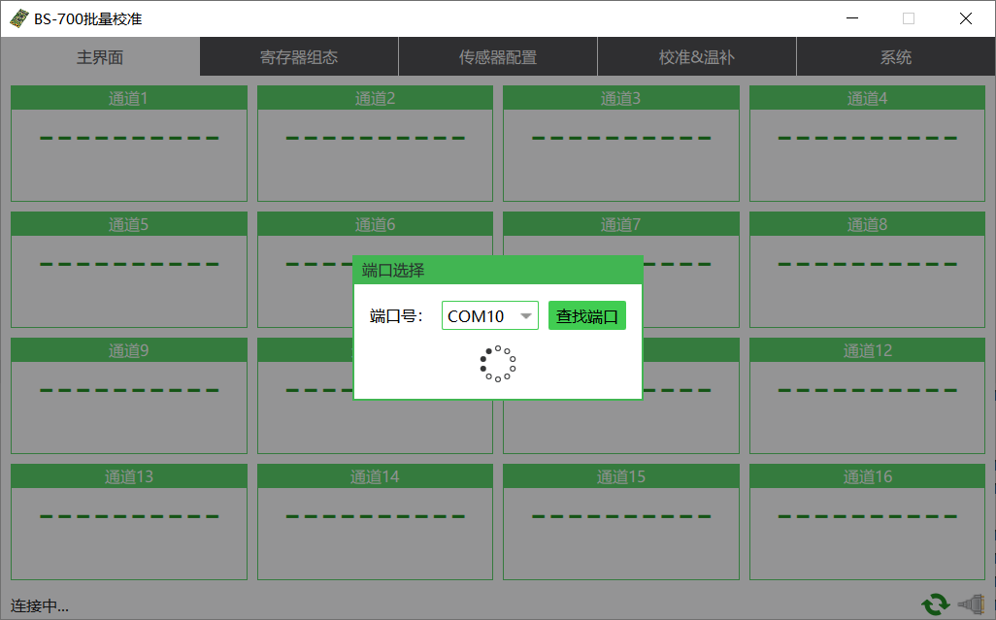
5.1，软件共5个部分。
5.1.1，主界面：主要显示电流值，ADC值，校准内部计算值，单位等信息。
5.1.2寄存器组态：此页面主要是RS485输出的寄存器组态功能，可以拷贝一个设置好的变送器的数据，拷贝到其余15只变送器里面，确保批次协议一致。
5.1.3传感器配置：主要配置传感器硬件参数，如放大倍数，基准电压，恒流源，温补方式。单位等信息，此页面也可以拷贝已设置好的某一个变送器的数据，拷贝到其他15组中。
5.1.4校准&温补：此页面就是主要的温补场合，按照温度点数设置了独立的操作区域，这里再次说明，只是个批处理。但是有进度条和成功失败提醒，需要注意的是，在每一步加压操作时，一定要等待压力稳定以后再点击OK，否则采集会出错，软件不能检测到这种错误。
5.1.5系统;这个页面主要是包含了多路工具内部的16路电流表的校准。如果那一路不准了，可以单独在这里选择通道号来单独校准。
B:BS-600:（略）

- 使用注意事项：
6.1，本工具本质是个批处理，所以在使用时，建议使用单路软件配置好参数，模拟校准一遍，然后在批量中，其余通道拷贝这个配置。
6.2，在校准过程中，硬件配置不能变动。
6.3，校准开始后，软件压力校准点数不能再改变。其中温度点可以变，但是压力点数就不能再改变。如果确实需要修改，这之前的采集数据均时效。

宝鸡市利诺德电子科技有限公司
18991708806
王经理 2022.06.18

